CADASTRO: Sebastião Teixeira de Carvalho

NASCIMENTO: 21/01/1947

Natural de (Cidade e Estado): Carandaí - MG

NOME DA ESPOSA: Iolanda Teixeira de Carvalho

ANIVERSÁRIO DA ESPOSA: 26/09/1957
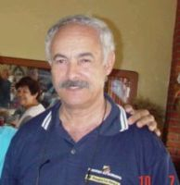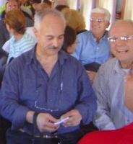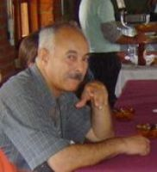

ENDEREÇO ATUAL: Rua Vereador Jerônimo Rodrigues Furtado, 80

BAIRRO: Garça

CIDADE E ESTADO: Carandaí - MG

CEP: 36280-000

E-MAILS: tiao.maravilha@aol.com.br

HOME PAGE (pessoal/empresarial): http://

TELEFONES (DDD e números):

residencial: (32) 3361-2339

trabalho: (32) 3361-1030 – Ramal: 233

celular: (32) 9972-6222

INSTITUIÇÕES FREQÜENTADAS (Anchieta, Aloysianum, S.Fco.Xavier, Itaici, Diocesano, etc.):
Instituição: | ano de entrada | ano de saída | no Curso
a) Anchieta | 1960 | 1961 | Ginasial

b)

C)
FILHOS: Maria Rúbia e Isabella
NETOS:

ÁREA DE ATUAÇÃO PROFISSIONAL: Contador Tesoureiro Judicial II

COMENTÁRIOS: (escreva o quê e quanto quiser):

